SEGUNDA CLASE VIRTUAL.MARTES 2 DE MARZO.
¡HOLA PEQUEÑOS DE 5° GRADO!

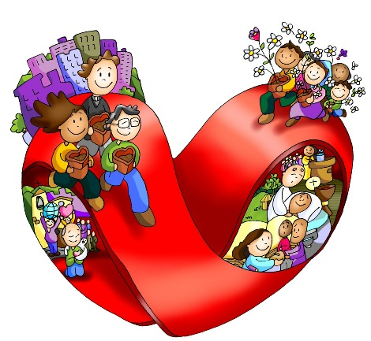

¡¡JUNTOS HAREMOS QUE TODO SEA POSIBLE!!
* EN LA CARPETA DE LENGUA.
JUNTOS CONSTRUIMOS LAS NORMAS DE CONVIVENCIA VIRTUALES Y PRESENCIALES PARA ESTE AÑO:

- PIENSA: ¿Qué es convivir? ¿Cómo podemos mejorar la convivencia diaria dentro y fuera del aula?
- PIENSA: seis normas de convivencia fundamentales que nos ayuden a crecer este año tanto en la virtualidad como en el aula.
- Conversamos entre todos y las escribimos en los cartelitos. La seño las hará en cartulina y las pegará en el aula.

La convivencia es la capacidad que tienen las personas para vivir con otras en un marco de respeto y solidaridad recíprocas. Además, la convivencia escolar nos ayuda a evitar posibles conflictos, ya sea entre estudiantes o docente y viceversa. También nos permite expresar nuestros pensamientos o nuestras emociones sin vergüenza, con libertad y seguridad.

EN LA VIRTUALIDAD EN EL AULA
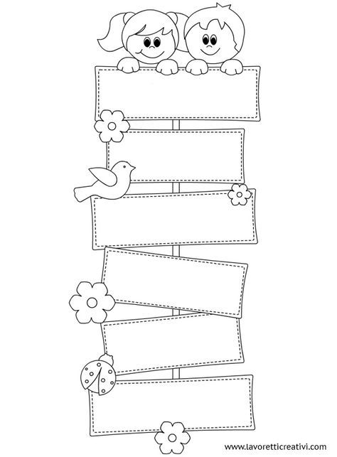

¡CUÁNTO RECUERDO!

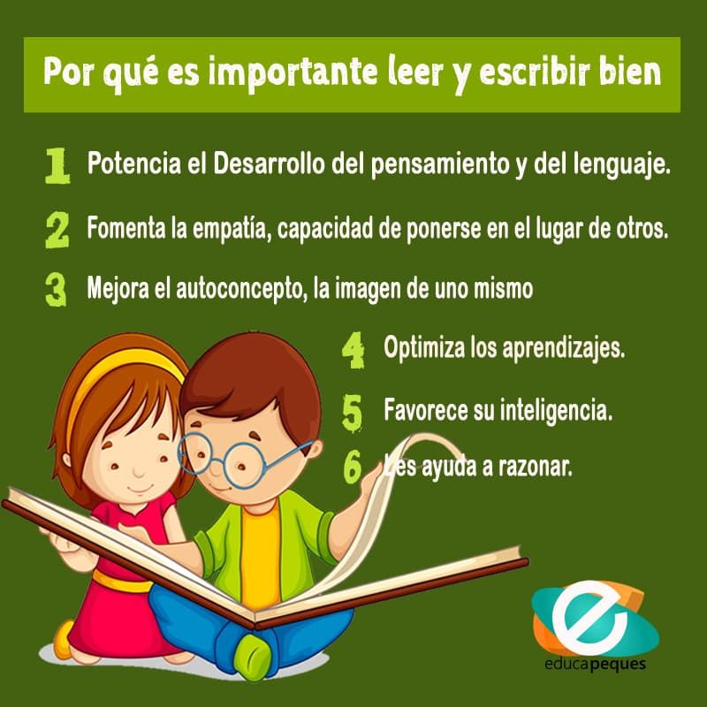

- Lee los siguientes textos.
ARREGLAR EL MUNDO.
Un científico vivía preocupado por los problemas del mundo y estaba dispuesto a encontrar los medios para solucionarlos. Pasaba días y días en busca de respuestas a sus dudas.

Cierto día, su hijo Benjamín, de tan solo seis años, invadió su laboratorio decidido a ayudarlo a trabajar. El científico, nervioso por la interrupción, le pidió al niño que fuese a jugar a otro lado. Pero, viendo que era imposible sacarlo del laboratorio, el padre pensó en algo que pudiese entretenerle, con el objetivo de distraer su atención.

De repente, se encontró con una revista, en donde había un mapa del mundo. Con unas tijeras recortó el mapa en varios pedazos y junto con un rollo de cinta engomada se lo entregó a su hijo. Luego le dijo:

—Benjamín, como te gusta armar rompecabezas, te voy a dar el mundo hecho pedazos, para que lo repares tú solo sin ayuda de nadie.

Calculó que a su pequeño hijo le llevaría varios días recomponer el mapa destrozado, pero no fue así. Pasadas algunas horas, escuchó la voz del niño que lo llamaba con entusiasmo: — ¡Papá, ya lo armé!

Al principio, el padre no creyó que su hijo hubiera terminado la tarea. Pensó que sería imposible que a su edad lograra recomponer un mapa que jamás había visto antes.

Desconfiado, el científico detuvo lo que estaba haciendo y levantó la vista de sus anotaciones, con la certeza de que vería algo digno de un niño. Para su sorpresa, el mapa estaba completo. Todos los pedazos habían sido colocados en su debido lugar.

¿Cómo es que el niño había sido capaz de hacerlo? Entonces, cariñosamente, le preguntó: —Hijo, tú no sabías cómo era el mundo, ¿cómo lo lograste?

—Papá, yo no sabía cómo era el mundo, pero cuando sacaste el mapa de la revista para recortarlo vi que del otro lado estaba la figura de un hombre. Di vuelta los recortes y comencé a recomponer al hombre, que sí conocía y sabía cómo era. Cuando conseguí arreglar al hombre, di vuelta la hoja y vi que había arreglado el mundo.

- Analizamos y completamos:
- Tipo de texto: _________________________________
- Intención: ____________________________________
- Personajes: ___________________________________
- Lugar donde suceden los hechos: ____________________________
- Marcamos con “---“las sangrías y con ( ) el principio y final de cada párrafo.
- Completa:

Los párrafos son __________________________________________________________________________________________. Comienzan con ____________________ y terminan en ____________________ o _______________________.
Las sangrías son el ___________________________________________
- ¿Qué objetivo tenía el científico?
- ¿Por qué decidió darle un rompecabezas para jugar?
- ¿Cómo logra el niño armar el rompecabezas?
- Para arreglar el mundo ¿Quién debe cambiar?¿Que lograra si cambia?
- ¿Qué enseñanza nos deja el desenlace de esta historia? ¿Consideramos que, más allá de la inocencia propia de su niñez, actuó sabiamente?
- Lee la siguiente frase y escribe lo que tu aprendiste de este texto:
"No tenemos en nuestras manos las soluciones para los problemas del mundo.
Pero, frente a los problemas del mundo, tenemos nuestras manos".
____________________________________________________________________________________________________________________________

EN MATEMÁTICAS.

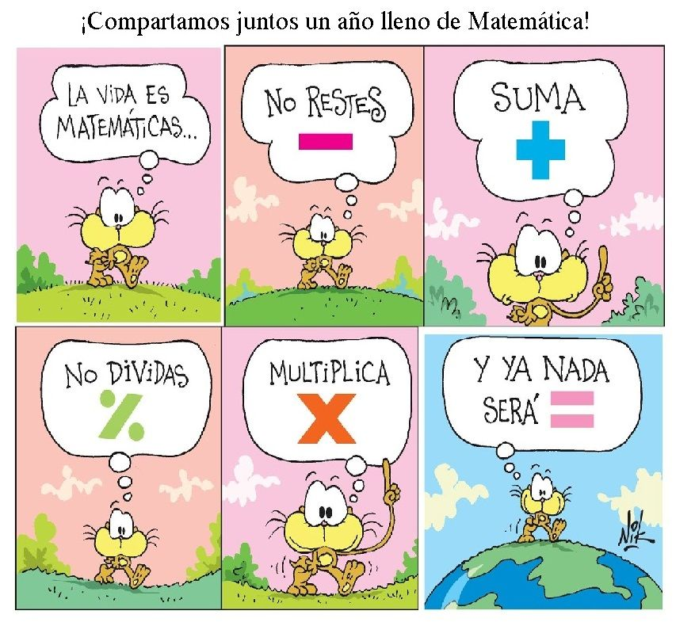
COMENCEMOS A RECORDAR LO APRENDIDO...

- ¿Hasta qué número aprendieron el año pasado? Escríbanlo también en letras.
- Marca la opción correcta.
Diez mil ciento diez.
10.011 11.010 10.101 10.110
Cincuenta y cinco mil cinco
50.505 55.005 55.500 50.505
Setenta mil setecientos siete
70.077 77.700 70.707 70.077

